Данилевская София Михайловна, 15 лет, участник
ГБОУ СОШ 456
Мы с тобою даже не знакомы
Мы с тобою даже не знакомы, но при виде тебя
Душа моя начинает пылать, мысли мне начинают шептать:
«Подойди, подойди-сердце зовёт, дорогая, прости...»
Вот оно! То, от чего ты сбежать не смогла,
То, что так изменило тебя.
Ты так красив и ты так статен, лицом надменен, элегантен.
Одет всегда в манерный стиль-как будто для тебя был создан мир.
Так идеален, так неотразим, всегда шикарен и…недостижим.
Так уникален, бесподобен, так неосуществимо недоступен…
Из сердца вон! И с глаз долой! Зачем ты появился предо мной?
Ведь таю я, как снег зимой, желанное встречая Солнце.
Зачем пришел ты, посмотрел глазами, полными восторга,
Когда в весенний праздник я была непозволительно прекрасна.
Я знаю, мы с тобою даже не знакомы-это думы лет моих
Цветущих, юных, полных меч, надежд, несбывшихся желаний,
Я знаю-это все они затеяли дурную шутку.
Не поддаюсь я как могу: нельзя, не думай, невозможно!
Ну как же можно? Вздор какой!
Нарушен сон мой и покой.
Я знаю, мы с тобою даже не знакомы, но я вижу тебя почти каждый день.
За тобою хожу словно тень,
У Бога прошу в этот час:
Взгляни на меня ты хоть раз.
Посмотри на меня, посмотри! Я же здесь стою, я же рядом…
Я хочу видеть улыбку твою. Я хочу слышать речи твои.
Я хочу! Я хочу!.. Не могу.
Вижу твой образ во сне-я летаю.
Вижу тебя пред собой-я сдаюсь! Я страдаю!
Мысли свои о тебе-осуждаю.
Явился ты, и я-умираю…
Стой же, стой же! Обернись!
Хотя бы снова мне приснись…
Ни на кого ты не похожий,
И слов не счесть мне мой хороший,
Как сильно!.. Я в твоём плену.
Что же ты сделал со мною, скажи,
Дорогу к счастью мне покажи,
Станцуй со мною мой первый вальс,
Пусть все будут смотреть на нас!
Я знаю, мы с тобою даже не знакомы: я не знаю тебя, ты не знаешь меня.
Хоть имя своё ты назови,
Хоть чуть внимания мне удели.
О ком я думаю ночью и днём?
При ком глаза мои горят
Доныне неизведанным огнём?
А сердце все бежит, несётся!
Боясь разбитым оказаться…
Меня хотя бы словом одари-мне будет этого достаточно.

Баскакова Агата Дмитриевна, 13 лет, победитель I степени
МОУ гимназия №12 г.Твери

ПТИЦЫ

Если прислушаться к лесу в глуши,
Слышны протяжные крики уставшей души.
Птицам снится земля без оград и цепей,
Где ветер — судья и повелитель морей.

Им снится, как в небе исчезнут следы,
Не будет ни первой, ни крайней черты.
Прорвутся сквозь клетку навстречу судьбе,
Так всё и будет: следуй мечте.

Так пусть же летят, разбивая витки,
Сквозь серые тучи и чьи-то тиски.
Им не нужен ни памятник, ни пьедестал,
Им просто бы небо, где никто не мешал.

Мчатся по небу угнетённые птицы,
Хотят улететь далеко от границы.
Нет им дела, что мы бы хотели,
Они просто взяли и улетели.

Нет им дела до решений судьи,
Не терпят они постоянно дожди.
Соберутся все вместе и улетят
И об этом ни разу не сообщат.

Нужна им свобода, им нужен простор,
Без этого в стае постоянно раздор.
По небу летать, жизнь продлевать
И никому свободу больше не отдавать.

Давыдова Елизавета Романовна, 16 лет, победитель III степени
МОУ многопрофильная гимназия №12 г.Твери

Без названия

Обидно и больно… Да, ты же знаешь —
Ведь не раз говорила об этом:
Что тревожило и корило,
И всё сердце назад воротило.
Трудно в душе быть поэтом.

Но не могу я принимать,
И отпустить, и отвязать.
Ведь ты же делаешь мне больно,
Так сильно, что я не могу дышать.
И вечно будешь нажимать,
Пока не буду я кричать.

И ты услышишь в тишине
Те голоса, что в глубине
Проснулись и хотят метать,
Но лишь способны убежать.
На дно взволнованной души,
Где только что укрылась я.
Но не было там той тиши,
Которую искала зря.

И всё… осталось только ждать,
Когда услышишь наконец,
И все ответы сможешь дать.
И тут настанет наш конец.

Моя вина здесь тоже есть,
Но я пыталась исправляться,
И оставалось не сдаваться,
И просто многое учесть.

Я знаю — мы смогли бы вместе,
А может, сможем и не раз
Пройти все трудности за раз
И быть в конце в том самом месте,
Которое мы представляли в детстве.

Манвелян Григорий Каренович, 13 лет, победитель II степени
Муниципальное бюджетное общеобразовательное учреждение средняя общеобразовательная школа № 58 города Пензы имени Георга Васильевича Мясникова (МБОУ СОШ № 58 г. Пензы им. Г. В. Мясникова)
Путь звезды
Собрались звёзды в шар небесный,
Рассыпав пепел в небесах.
И, оторвавшись от земли,
Все звёзды в куполе небесном,
Красуясь в бликах от воды
И расплываясь в волнах синих,
Собрались в шар своей судьбы:
Они все в строчке поднебесной
Окончили свой путь звезды.

Круглая Екатерина Анатольевна, 15 лет, победитель I степени
МОУ многопрофильная гимназия №12 г.Твери
На чем держится храм?

После долгой тьмы увидел я свет -
То белые стены Божьего дома,
Он тянется выше от мрачного дола,
Но нет, здесь не помнят уж Божий Завет.

Я путник во мраке, а церковь – спасенье,
И скрипнула дверь, что хранила прозренье,
Вошел я во храм, и мой дух замирает,
О, роспись Христа! Все меня изумляет.

Кадилы и свечи - их ветер не снес,
И ладана запах никуда не исчез.
Жестокого времени слышишь ты плес.
И купол возвышен до самых небес.

Тут Бога и Веры давно уж не видно,
Но люди тут были, молились о всем,
Надежды к Иисусу несли безобидно,
Святое все стихло и пусть одним днем…

Здесь стены белёсы и глухи отныне,
Здесь больше не слышно молитв.
Гудит беспощадное время в святыне,
Далекое от человеческих битв.

И больше не помнит никто этот храм,
Забуду и я чрез какое-то время.
И много забытых таких по церквам
В России несут это тяжкое бремя.

И то, что нам раньше дарило надежду,
И было опорой в пути
Не будет, как прежде, не будет, как прежде!
Ведь легче воздвигнуть, дороже – спасти!

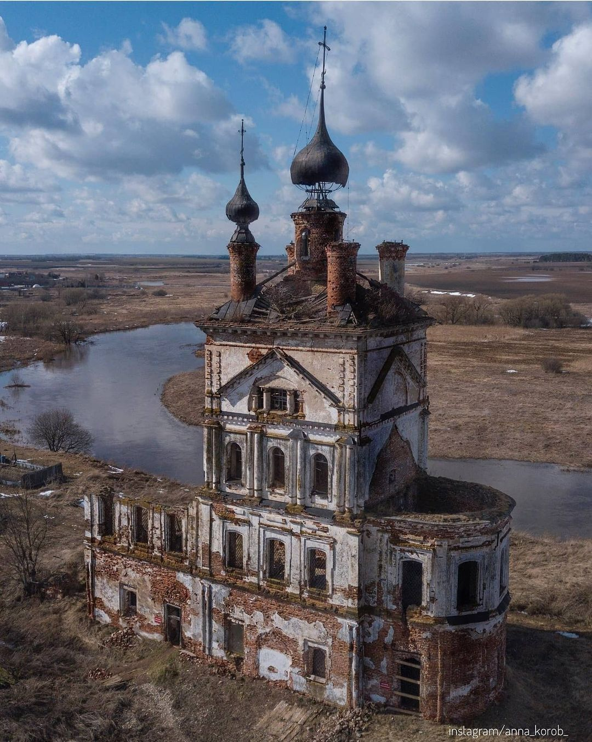

Павлова Дарья Андреевна 15 лет, победитель II степени
МОУ многопрофильная гимназия №12 г.Твери

Май

Береза, ясень, тополь, ива
Стоят под солнечным теплом.
Вы посмотрите, как красиво
Мелькают птички за окном.

И под сиреневым кустом
Цветут и пахнут неприметно,
Как облака, гонимы ветром,
Голубенькие нежные цветы.

Идя сквозь поле, вижу я
Природу ту, которую любя,
Запечатлю навеки на картине,
И будет жить во мне она отныне.

И краски живостью мне отзовутся вдруг!
Возьму я кисть, и словно в колдовстве
Проснутся все мои мечты о лете.
И нарисую я весь мир, что есть меня вокруг…

Якубович Екатерина Алексеевна, 15 лет, победитель II степени
МОУ многопрофильная гимназия №12 г.Твери

Слова, что трогают до сердца

Скажи, что такое тревожит тебя,
Не можешь уснуть ты нормально?
Скажи, почему ты не спишь до утра,
И свет горит в окнах спальни?

А всё потому, сказать хочу я,
Что в сердце моем нет покоя,
Что нет равновесия в теле моем,
В душе моей так много горя.

Всё рвется наружу, хочу я сказать,
Хочу доверять просто людям,
Но знаю и жду, что вот-вот предадут,
Кто дороги были до жути.

Не верю уже я почти никому.
Остались лишь три человека.
Зато знаю я, что не предадут,
Сегодня и завтра, навеки.

